Publicistika

Letáky a letáková literatura
Flugschrift, feuille volante, foglio volante, broadsheet
forma: často jednolisty – Einblattdrucke
obraz a text se vzájemně doplňuje: technika dřevořezu, výjimečně mědiryt
obsahově: často pamflety a polemické tisky; veršovaná forma, alegorie, rébusy, někdy s falešným místem vydání (z důvodů politické prekérnosti)
nazývají se noviny, relací, newe zeitung apod.
dochování: většinou ve sbírkových konvolutech (sbornících)

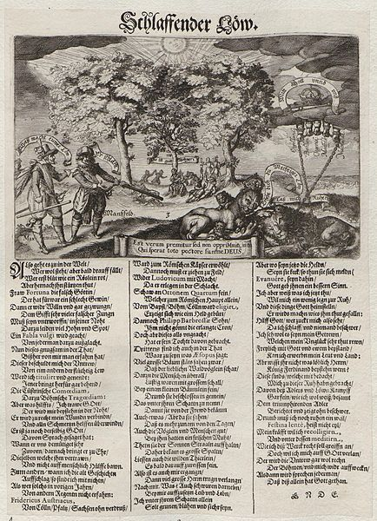
Literatura:
Antonín Škarka, Ze zápasů nekatolického tisku s protireformací. Praha 1936
Mirjam BOHATCOVÁ, Irrgarten der Schicksale: Einblattdrucke vom Anfang des Dreißigjährigen Krieges, Praha Artia 1966
Jiří HRUBEŠ, Politické a náboženské rozpory v Evropě v dobové publicistice 1590–1617. Praha 1974
Deutsche illustrierte Flugblätter des 16. und 17. Jahrhunderts, ed. Wolfgang HARMS I-III, Tübingen 1980 – 1989
Pravoslav KNEIDL, Česká lidová grafika v ilustracích letáků a písniček, Praha 1983
Mirjam BOHATCOVÁ, Výzkum jednolistové publicistiky raného novověku. Knihy a dějiny 4/1, 1997, s. 69–87
Antonín KOSTLÁN, Anglické tisky s českou tematikou z let 1610–1660. (Sonda do fondů British Library v Londýně). In: Sborník k 80. narozeninám Mirjam Bohatcové. Praha 1999, s. 171–202
Tomáš RATAJ, České země ve stínu půlměsíce. Obraz Turka v raně novověké literatuře z českých zemí. Praha 2002
Jana HUBKOVÁ, Die Gelegenheitsdichtung von Šimon Lomnický von Budeč aus den Jahren 1619-1621. Von der Krönung von Friedrich von der Pfalz zu den ersten Reaktionen auf die Schlacht am Weissen Berg, Acta Comeniana 15–16 (39–40), 2002, s. 183–226.
Jana HUBKOVÁ, Fridrich Falcký v zrcadle letákové publicistiky: letáky jako pramen k vývoji a vnímání české otázky v letech 1619-1932, Praha, Univerzita Karlova, Filozofická fakulta 2010, 1003 s.
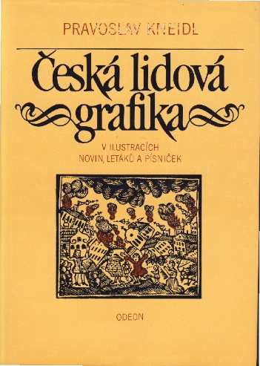
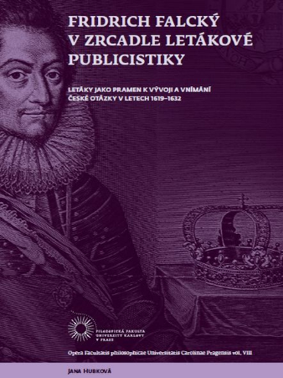
Psané noviny:
Týdenní psané noviny: zeitungen, gazettes,avisi
Vyvinuly se z pravidelných korespondencí v druhé polovině 16. století.
Vznikaly na objednávku – objednavateli byli zpravidla příslušníci významných šlechtických rodů, osoby angažované v zemské a dvorské politice, diplomati; vysoká církevní hierarchie, městské rady.
Ti si vytvářeli své zpravodajské okruhy z novelantů, agentů ( též gazzettieri) ve významných evropských centrech.
U nás např. Rožmberkové, páni z Hradce, Pernštejnové, Lobkovicové, Žerotínové, pražský arcibiskup a olomoucký biskup → soubory těchto novin se nacházejí v rodových archivech (např. fond Historica u Rožmberků, RA Piccolomini)
Evropsky nejvýznamnějších soubor psaných novin vytvořili Fuggerové hlavně obchodní zájem. Fuggerzeitungen jsou uloženy v Österreichische Nationalbibliothek ve Vídni.
Po roce 1750 byly zakazovány (nepodléhaly cenzuře)

Literatura
Alena Richterová, Komunikace mezi Brunšvikem, Prahou a Encovany (Příspěvek k dějinám psaných novin na počátku 17. století). In: Miscellanea oddělení rukopisů a starých tisků 11 (1994), s. 32–61
Alena Richterová, Psané noviny z Prahy (1611, 1612) pro saský dvůr. Alena Richterová. In: Jakž lidé hodnověrní zprávu činí : formy písemné komunikace v raném novověku / Praha : Masarykův ústav a Archiv Akademie věd České republiky, v.v.i., 2018 s. 103-131
Zsuzsa BARBARICS, Die Sammlungen handschriftlicher Zeitungen in Mittel- und Südostmitteleuropa in der Frühen Neuzeit In: Společnost v zemích habsburské monarchie a její obraz v pramenech (1526-1740), České Budějovice, Jihočeská univerzita v Českých Budějovicích 2006, s. 219-244
Marie MÍRKOVÁ, Rukopisné noviny a komunikační praxe Adama Matyáše z Trauttmansdorffu ve druhé polovině 17. století. In: Západočeské archivy 2011, s. 79-84
Oswald BAUER, Zeitungen vor der Zeitung. Die Fuggerzeitungen (1568-1605) und das frühmoderne Nachrichtensystem, Berlin 2011
Katrin KELLER – Paola MOLINO, Die Fuggerzeitungen im Kontext. Zeitungssammlungen im Alten Reich und in Italien, Wien 2015
Kateřina PRAŽÁKOVÁ, Ručně psané noviny a jejich vliv na společnost 16. století. In: Jakž lidé hodnověrní zprávu činí: formy písemné komunikace v raném novověku, Praha - Masarykův ústav a Archiv Akademie věd České republiky 2018, s. 83-101

Tištěné periodické noviny

1605 – Relation aller Fürnemmen und gedenckwürdigen Historien, první periodikum, které začal vydávat ve Štrasburku Johannes Carolus, knihtiskař a novelant
1621 – Unvergreiffliche continuierende Post Zeittungen začal vydávat poštmistr císařské říšské pošty ve Frankfurtu nad Mohanem Johann von Birghden první „poštovní noviny“, poštmistři byli často mezi prvními vydavateli
1658 v Praze první německé noviny z tiskárny Ludmily Sedlčanské, (Extra)Ordinari wochentliche Postzeittungen
Další německé noviny v Praze vydával Jan Arnolt z Dobroslavína (1672-1687), Karel Ferdinand Arnolt z Dobroslavína (1688-1740), název se po 1716 zjednodušil na Prager Post-Zeitungen
Stejní tiskaři a jejich vdovy vydávali současně také kalendáře a sněmovní artykule
1688 - plán „dvorský impresor“ Daniel Michálek se pokusil získat koncesi na vydávání českých novin – bez úspěchu
1719, 4. 2. – vyšly první periodické české noviny v tiskárně Karla Ferdinanda Rosenmüllera (1678-1727) – pod názvem Cžeský Postylion neboližto Nowiny Cžeské (ročníkový titul), vycházely dvakrát týdně, jednotlivá čísla se nazývala Pražské posstowské nowiny, zanikly 1772;
1781 – tiskař Johann Ferdinand Schönfeld: vydává Kais. Königl. Prager Oberpostamtszeitung, od 1782 doplňkově také Pražské české noviny, resp. 1786 Schönfeldské c. k. poštovské noviny
1789 – Schönfeldův faktor Václav Matěj Kramerius vydává Poštovské pražské noviny, 1791 přejmenované na Krameriusovy c. k. vlastenecké noviny

Výzkumná témata spojená s tištěným zpravodajstvím:
Názvy periodik: Post-Zeitung, Bote, Kurier, Merkur …
Zpravodajství a zpravodajská centra (Frankfurt, Řezno, v zemích Koruny české Vratislav; v 18. stol. hlavně Vídeň – od 1703 vychází Wienerisches Diarium
Předplatitelé (šlechta, církevní instituce, městské rady/magistráty)
Knižní trh
Cenzura
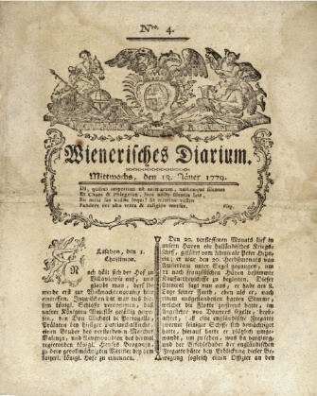

Literatura
Josef VOLF, Dějiny novin a časopisů do roku 1848. In: Československá vlastivěda VII, s. 391–436
Josef VOLF, Dějiny novin v Čechách do r. 1848, Praha 1930
Zdeněk ŠIMEČEK, Počátky novinového zpravodajství a novin v českých zemích (do devadesátých let 18. století), Brno, Matice moravská 2011
Eva STEJSKALOVÁ, Novinové zpravodajství a noviny v Čechách od 17. století do roku 1740, Praha, Karolinum – Národní muzeum 2015
E. BOGEL – E. BLÜHM (edd.), Die deutschen Zeitungen des 17. Jahrhunderts. Ein Bestandsverzeichnis mit historischen und bibliographischen Quellen, Bd. 1-2, Bremen 1971
Zdeněk ŠIMEČEK, Rozšíření novin v českých zemích v 17. a na počátku 18. století. ČSČH 27, 1979, s. 540–571.
Zdeněk ŠIMEČEK, Novinové zpravodajství v předbělohorských Čechách. FHB 11, 1987, s. 287–303.
Zdeněk ŠIMEČEK Proměny novinářství v Českých zemích a Rosenmüllerovy noviny (1719–1727). ČČH 89, 1991, č. 1, s. 48–64
Zdeněk ŠIMEČEK Četba novin v Českých zemích v 17. – 18. století. Knihy a dějiny 3, 1996, č. 1, s. 1–18
Zdeněk ŠIMEČEK Cenzura novin a časopisů v českých zemích v polovině 17. a na počátku 18. století. Studie o rukopisech 34, 2001, s. 119-131
Alena Richterová, Novinové zpravodajství o císařském dvoře v Praze na počátku 17. století. PSH 33, 2004, s. 81–108

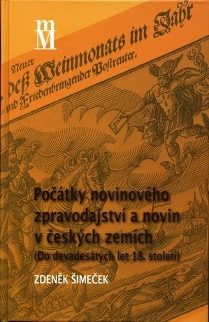
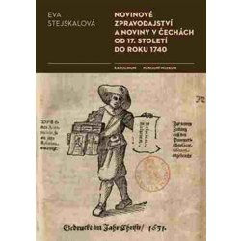
Dějiny pošty:
Wolfgang BEHRINGER, Im Zeichen des Merkur. Reichspost und Kommunikationsrevolution in der Frühen Neuzeit, Göttingen 2003
Pavel Čtvrtník - Jan Galuška - Jiří Hánl – Patricia Tošnerová – Václav Šamonil,
Dějiny pošty v českých zemích, Praha, Česká pošta, 2000.

Knihtisk, knihtiskaři:
Karel CHYBA, Slovník knihtiskařů v Československu od nejstarších dob do roku 1860, příloha sborníku Strahovská knihovna 1–11, 1966 – 1976; opravy a doplňky 18–19, 1984
Mirjam BOHATCOVÁ, Česká kniha v proměnách staletí, Praha 1990
Petr VOIT, Encyklopedie knihy: starší knihtisk a příbuzné obory mezi polovinou 15. a počátkem 19. století. Petr Voit. 1. vyd. Praha : Libri ve spolupráci s Královskou kanonií premonstrátů na Strahově, 2006. 1350 s., 2. vyd. 2 svazky 2008
Kamil BOLDAN, Počátek českého knihtisku, Praha 2018
Petr VOIT, Český knihtisk mezi pozdní gotikou a renesancí I, Severinsko-kosořská dynastie 1488-1557, Praha 2013
Petr VOIT, Český knihtisk mezi pozdní gotikou a renesancí II, Tiskaři pro víru i tiskaři pro obrození národa 1498-1547, Praha 2017
Olga SIXTOVÁ, Hebrejský knihtisk v Čechách a na Moravě, Praha : Academia - Židovské muzeum v Praze 2012

